#GivingTuesday 2020
Antecedentes
Inmediatamente después del Día de Acción de Gracias, el Black Friday y el Cyber ​​Monday, la campaña benéfica mundial de #GivingTuesday cae el 1 de diciembre de este año. Gente de todo el mundo abraza este día de dar en el apogeo del consumismo durante las fiestas. El día recuerda a las personas que deben retribuir de manera importante en lugar de quedar atrapados en días de compras como el Black Friday y el Cyber ​​Monday. En este día, personas de todo el mundo se comprometen a apoyar una organización benéfica a través del regalo de tiempo, donaciones o bienes. Desde su inicio en 2012, #GivingTuesday ha crecido año tras año con $300 millones donados en línea durante un solo día del año pasado.
¿Como Puede su parroquia Participar?
Piense en dar el martes como una forma de reactivar el “espíritu de Solidaridad Cristiana” en su parroquia. La mayoría de los feligreses conocen la importancia del diezmo, pero no todos conocen las muchas formas de hacerlo. Sí, es importante apoyar financieramente a su parroquia para el mantenimiento de edificios, misiones comunitarias y más. Pero ¿Cómo dar su tiempo y/o sus talentos? ¿Puede dedicar una hora a la semana a cortar el césped? ¿Dar una clase de religión para jóvenes o hacer llamadas telefónicas?
La forma principal en que las personas se involucran y donan en #GivingTuesday es en línea. Utilice (la etiqueta) el hashtag #GivingTuesday en las redes sociales, su sitio web y el correo electrónico para alentar a las personas a participar.
Al promover todas las varias formas que existen para que las personas donen y se ofrezcan como voluntarios digitalmente, estará mejor conectado sin importar que sus feligreses se queden en casa o viajen durante las vacaciones.
Ejemplos de Anuncios en el Boletín Dominical o Digital
Como católicos, estamos llamados a recibir y compartir los dones de Dios con gratitud con amor de unos con otros. El 1 de diciembre nos uniremos a la celebración del Giving Tuesday, un día mundial de bondad y generosidad. En este momento de incertidumbre, hay una verdad fundamental que nos puede dar esperanza: que juntos podemos hacer cosas extraordinarias.
Puede mostrar su generosidad de varias maneras durante el martes de donaciones, ya sea donando fondos, participando en un nuevo ministerio, siendo voluntario u orando, ¡Cada acto de generosidad y amabilidad cuenta! ¡Únase a nosotros en línea, mientras nos reunimos para recaudar fondos, apoyar nuestras parroquias y ministerios, y compartir nuestra fe el martes de donaciones! >> URL del sitio web de la parroquia <<
Ejemplos para el Facebook
Reserven la fecha: #GivingTuesday es el martes 1 de diciembre. Pueden ser parte de la celebración donando a su organización católica sin fines de lucro favorita (¡que sabemos que somos nosotros!). Más información >> URL del sitio web de la parroquia <<
Dimos gracias el Día de Acción de Gracias, compramos el Black Friday y el Cyber ​​Monday, ahora estamos listos para dar el #GivingTuesday, ¿verdad? Reserve la fecha para comenzar la temporada de donaciones: martes 1 de diciembre. >> URL del sitio web de la parroquia <<

Ejemplos de gráficos
Instagram:
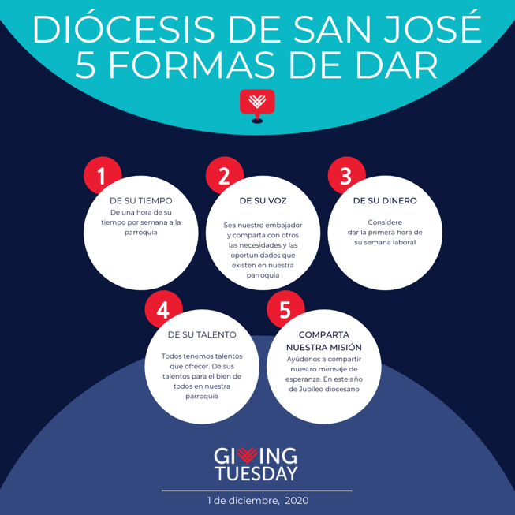
Twitter/Facebook:
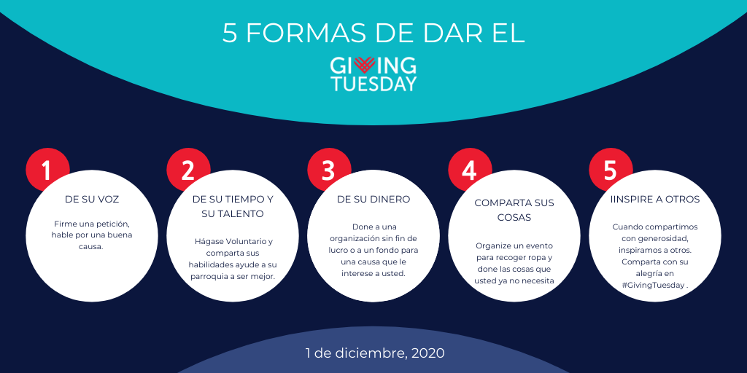
Instagram:
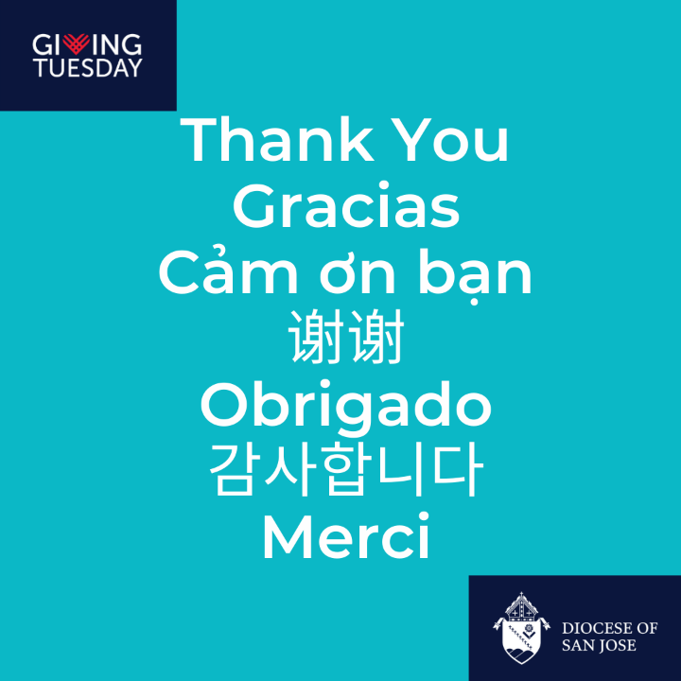
Twitter/Facebook:
